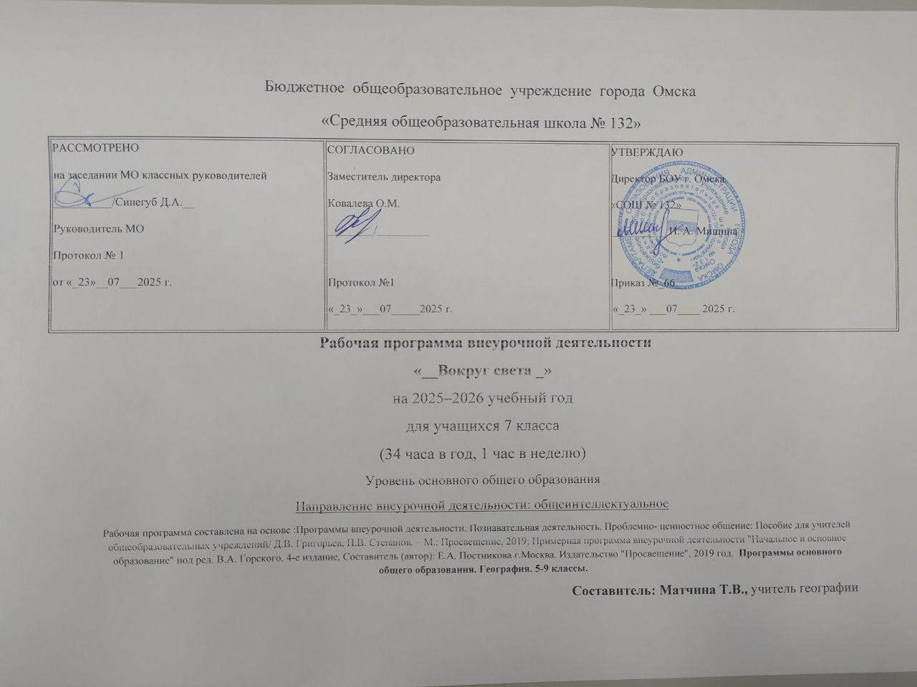

**Пояснительная записка**

Программа курса внеурочной деятельности «Занимательная география. Мир вокруг нас » рассчитана на 34 часов (1 раз в неделю ) и предназначена в качестве курса по выбору естественнонаучного цикла общеинтеллектуального направления для учащихся 6-го класса. Возраст учащихся: 12-13 лет. Сроки реализации дополнительной общеобразовательной программы: 1 год.

**1. Планируемые результаты освоения курса внеурочной деятельности;**

Личностные результаты:

- осознание себя жителями планеты Земля, чувство ответственности за сохранение ее богатств и «чудес»;

- формирование целостного, социально ориентированного взгляда на мир;

- формирование уважительного отношения к иному мнению, истории и культуре других народов;

- овладение начальными навыками адаптации в динамично изменяющемся и развивающемся мире;

- принятие и освоение социальной роли обучающегося, развитие мотивов учебной деятельности и формирование

личностного смысла учения;

- развитие самостоятельности и личной ответственности за свои поступки;

- формирование эстетических потребностей, ценностей и чувств;

- развитие этических чувств, доброжелательности и эмоционально-нравственной отзывчивости, понимания и

сопереживания чувствам других людей;

- развитие навыков сотрудничества со взрослыми и сверстниками в разных социальных ситуациях, умения не

создавать конфликтов и находить выходы из спорных ситуаций;

- наличие мотивации к творческому труду, работе на результат, бережному отношению к материальным и

духовным ценностям.

Метапредметные результаты:

Регулятивные УУД выражаются в способности к самостоятельному приобретению новых знаний и практических умений, умении управлять своей познавательной деятельностью; умении организовывать свою деятельность, определять ее цели изадачи, выбирать средства реализации цели и применять их на практике, оценивать достигнутые результаты.

Познавательные УУД: – формирование и развитие посредством географического знания познавательных интересов, интеллектуальных и творческих способностей учащихся; – умения вести самостоятельный поиск, анализ, отбор информации, её преобразование, сохранение, передачу и презентацию с помощью технических средств и информационных технологий. Результатом формирования познавательных УУД являются: – осознание роли географии в познании окружающего мира и его устойчивого развития; – освоение системы географических знаний о природе, населении, хозяйстве мира и его отдельных регионов, на основе которых формируется географическое мышление учащихся; – использование географических умений для анализа, оценки, прогнозирования современных социоприродных проблем и проектирования путей их решения; – использование карт как информационных образно-знаковых моделей действительности.

Коммуникативные УУД: Самостоятельно организовывать учебное взаимодействие в группе (определять общие цели, распределять роли, договариваться друг с другом и т.д.). Отстаивая свою точку зрения, приводить аргументы, подтверждая их фактами. В дискуссии уметь выдвинуть контраргументы, перефразировать свою мысль (владение механизмом эквивалентных замен). Учиться критично относиться к своему мнению, с достоинством признавать ошибочность своего мнения (если оно таково) и корректировать его. Понимая позицию другого, различать в его речи: мнение (точку зрения), доказательство (аргументы), факты; гипотезы, аксиомы, теории. Уметь взглянуть на ситуацию с иной позиции и договариваться с людьми иных позиций.

Предметные результаты

– осознание роли географии в познании окружающего мира:

– объяснять роль различных источников географической информации.

– освоение системы географических знаний о природе, населении, хозяйстве мира:

– объяснять географические следствия формы, размеров и движения Земли;

– формулировать природные и антропогенные причины изменения окружающей среды;

– выделять, описывать и объяснять существенные признаки географических объектов и явлений.

– использование географических умений:

– находить в различных источниках и анализировать географическую информацию;

– составлять описания различных географических объектов на основе анализа разнообразных источников географической информации;

– применять приборы и инструменты для определения количественных и качественных характеристик компонентов природы.

– использование карт как моделей:

– определять на карте местоположение географических объектов.

– понимание смысла собственной действительности:

– определять роль результатов выдающихся географических открытий;

– использовать географические знания для осуществления мер по сохранению природы и защите людей от стихийных природных и техногенных явлений;

– приводить примеры использования и охраны природных ресурсов, адаптации человека к условиям окружающей среды.

**2.Содержание курса внеурочной деятельности с указанием форм организации и видов деятельности.**

**Тема 1: Каменная летопись планеты (4)** Эндогенные и экзогенные процессы, метеориты и астероиды – создатели каменной летописи. Башня Дьявола – самая причудливая из скал Запада США. Священная гора Улуру в самом сердце Австралии. Причудливый ландшафт и пещерные комплексы в горах Каппадокии (Турция). Долина привидений горы Демерджи в Крымских горах**.**

Формы организации деятельности: коллективная, работа в парах, индивидуальная. Виды деятельности: беседа, создание памяток, изучение памятки, выполнение аналитических, практических заданий, представление индивидуальных заданий, защита индивидуальных минипроектов, дискуссия, просмотр/подготовка презентации и др.

**Тема 2: В мире песка и камня (2)** Что такое пустыня. Как образовались пустыни. Какие бывают пустыни. Где расположены самые известные пустыни мира. Свирепые ветры пустынь. Вода и жизнь в пустыне. Пустыни мира: Сахара, Намиб, Пустыня Кающихся Грешников, Гоби, Высокогорные пустыни Азии и Южной Америки

Формы организации деятельности: коллективная, работа в парах, индивидуальная, групповая. Виды деятельности: просмотр видеофрагментов, творческие и аналитические задания, просмотр/подготовка презентации, работа с иллюстративным материалом, защита индивидуальных минипроектов, игровые упражнения и др.

**Тема 3: Каньоны мира (1)** Почему и где образуются Каньоны. Самый величественный каньон мира – Колорадо. Жизнь в Большом Каньоне. Как открыли Большой Каньон.

Формы организации деятельности: коллективная, работа в парах, индивидуальная, групповая. Виды деятельности: защита творческого проекта, просмотр/подготовка презентации, просмотр и анализ фидеофрагментов, игровые упражнения и др.

**Тема 4 : В мире падающей воды (3)** Водопад Анхель – самый высокий водопад мира. Водопад Йосемитский в сердце гор Сьерра – Невада. Самые широкие водопады мира. Как и когда возник Ниагарский водопад. Водопады Игуасу, Гуаира, Виктория. Другие водопады мира. Карельский водопад Кивач. Сказочные падуны Сибири и Дальнего Востока. Культ и праздники водопадов.

Формы организации деятельности: коллективная, работа в парах, индивидуальная, групповая. Виды деятельности: защита творческого проекта, редактирование, исследовательские и занимательные упражнения, просмотр/подготовка презентации и др.

**Тема 5 : В мире мрака и безмолвия (3)** Пещеры священные, легендарные, таинственные. Сокровища пещер. Пещерные города. Сказочный мир подземных дворцов, сталактиты, сталагмиты, сталагнаты**,** геликтиты. Пещерная система Флинт – Мамонтова – самая длинная в мире. Пещера Оптимистическая – вторая в мире по общей длине ходов и первая среди пещер в гипсовых породах. Глубочайшие пропасти планеты. Пещеры России: Конституционная, Сумганская, Большая Орешная, Торгашенский провал, пещера Макрушинская. Жители подземелий – троглобионты. Что такое клаустрофобия. Пещеры и полезные ископаемые.

Формы организации деятельности: коллективная, работа в парах, индивидуальная, групповая. Виды деятельности: защита творческого проекта, просмотр/подготовка презентации, просмотр ианализ фидеофрагментов, игровые упражнения и др.

**Тема 6 : Этот удивительный ледяной мир (4)** Что такое лёд и в чём его уникальность. Сколько же льда на Земле? Формы оледенения: наземная, подземная, морская. Ледники Гренландии. Ледники Антарктиды. Айсберги. Великие оледенения прошлого: окское, днепровское, московское, валдайское. Защита творческого проекта

Формы организации деятельности: коллективная, работа в парах, индивидуальная, групповая. Виды деятельности: защита творческого проекта, просмотр/подготовка презентации, просмотр и анализ фидеофрагментов, игровые упражнения и др.

**Тема 7: Занимательная география Земного шара (14)** Взаимосвязь живой и неживой природы на Земле. Дикая Южная Африка.Мадагаскар.Антильские острова.Азорские острова.Папуа.Альпы.Амазонка.Багамские острова.Карибские острова.Норвегия. Коралловый риф.

Формы организации деятельности: коллективная, работа в парах, индивидуальная, групповая. Виды деятельности: защита творческого проекта, просмотр/подготовка презентации, просмотр и анализ фидеофрагментов, игровые упражнения и др.

**Тема 8: Итоговые занятия(4)** Виды деятельности: защита творческого проекта. Подведение итогов работы за год, экскурсии

**3. Тематическое планирование**

|  |  |  |  |  |  |
| --- | --- | --- | --- | --- | --- |
| № п/п | № урока в теме (в разделе) | Дата | Наименование направлений внеурочной деятельности.  Разделов (модулей), тем | Формы работы | Примечание |
| **Общеинтеллектуальное направление** | | | | | |
|  |  |  | **Каменная летопись планеты** |  |  |
| 1 | 1 |  | Башня Дьявола | беседа |  |
| 2 | 2 |  | Священная гора Улуру | выполнение аналитических, практических заданийи |  |
| 3 | 3 |  | Причудливый ландшафт (Турция). | создание памяток, изучение памятки |  |
| 4 | 4 |  | Долина привидений | просмотр презентации,дискуссия |  |
|  |  |  | **В мире песка и камня** |  |  |
| 5 | 1 |  | Что такое пустыня. | просмотр видеофрагментов, творческие и аналитические задания, |  |
| 6 | 2 |  | Пустыни мира | защита индивидуальных минипроектов, игровые упражнения |  |
|  |  |  | **Каньоны мира** |  |  |
| 7 | 1 |  | Самый величественный каньон мира | просмотр и анализ фидеофрагментов, игровые упражнени |  |
|  |  |  | **В мире падающей воды** |  |  |
| 8 | 1 |  | Водопад Анхель | исследовательские и занимательные упражнения |  |
| 9 | 2 |  | Ниагарский водопад. | защита творческого проекта, редактировани |  |
| 10 | 3 |  | Карельский водопад Кивач | просмотр презентации |  |
|  |  |  | **В мире мрака и безмолвия** |  |  |
| 11 | 1 |  | Пещерная система Флинт | просмотр и анализ фидеофрагментов, игровые упражнения |  |
| 12 | 2 |  | Пещера Оптимистическая | просмотр/подготовка презентации |  |
| 13 | 3 |  | Пещеры России | защита творческого проекта, |  |
|  |  |  | **Этот удивительный ледяной мир** |  |  |
| 14 | 1 |  | Что такое лёд ? | просмотр и анализ фидеофрагментов, игровые упражнения |  |
| 15 | 2 |  | Ледники | просмотр/подготовка презентации |  |
| 16 | 3 |  | Защита творческого проекта | защита творческого проекта, |  |
| 17 | 4 |  | Защита творческого проекта | защита творческого проекта, |  |
|  |  |  | **Занимательная география Земного шара** |  |  |
| 18-20 | 1-3 |  | Дикая Южная Африка | просмотр и анализ фидеофрагментов,игровые упражнения |  |
| 21 | 4 |  | Мадагаскар | /подготовка презентации |  |
| 22 | 5 |  | Антильские острова | выполнение аналитических, практических заданийи |  |
| 23 | 6 |  | Азорские острова | беседа |  |
| 24 | 7 |  | Папуа | просмотр презентации |  |
| 25 | 8 |  | Альпы | просмотр фидеофрагментов |  |
| 26 | 9 |  | Амазонка | викторина |  |
| 27 | 10 |  | Багамские острова | путешествие |  |
| 28 | 11 |  | Карибские острова | виртуал-экскурс |  |
| 29-30 | 12-13 |  | Норвегия | беседа , экскурс |  |
| 31 | 14 |  | Коралловый риф | урок-загадка |  |
|  |  |  | **Итоговые занятия** |  |  |
| 32-33 | 1-2 |  | Экскурсия по родному краю | экскурсии |  |
| 34 | 1 |  | Защита проектов | защита творческого проекта, |  |
| **Итого 34** | | | | | |